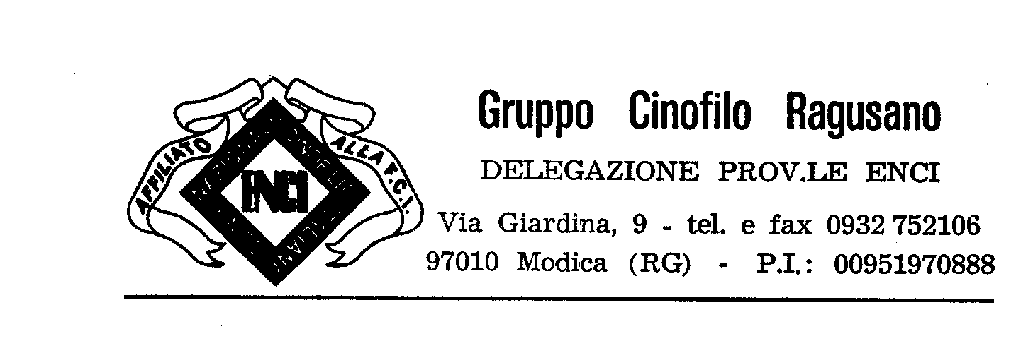

GRUPPO CINOFILO RAGUSANO
DELEGAZIONE PROVINCIALE E.N.C.I.

ESPOSIZIONE INTERNAZIONALE DI RAGUSA DEL 13 MARZO 2011:

BEST IN SHOW

1° - SPITZ NANO TUTTI COLORI –
POWERPOM QUANTUM OF SOLACE
PROP. VIGANO' VALENTINA

2° - BULL TERRIER MINIATURA
ELIOT DI CASA SINERI
PROP. SINERI MICHELE

3° - CANE DA PASTORE SCOZZESE P/L
XIWANEJO DI CAMBIANO
PROP. BECONCINI FABIO

